2022년 케냐 선교 보고

\*어린이 급식 (Feeding the Children)

2022년에도 계속 어린이 급식사역이 진행되고있습니다. 학생들이 공부하는 날에는 일년내내 점심급식을 하고 있습니다. 점심급식으로 인해 학생들의 숫자가 점점 늘어나 감사합니다.

1. Rwacumari Primary school 500명
2. Maisikiria Primary school 300명
3. Oloseiki Primary school 100명
4. Olebolsoit Primary school 200명
5. Nomayai Primary school 200명
6. Engeresuna Primary school 250명

합계 (Total) 1550명

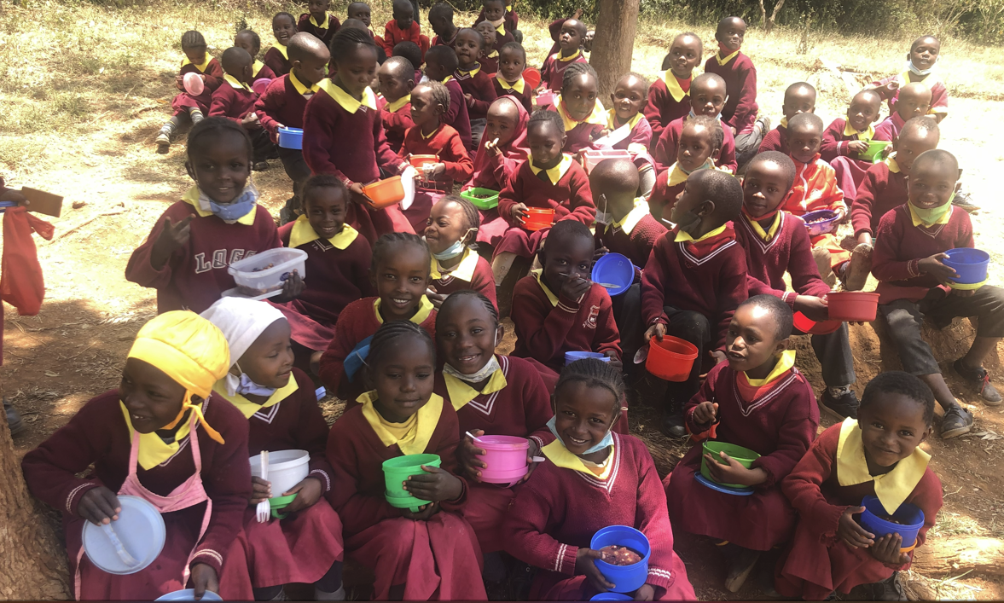

Rwacumari Primary school children lunch time.

\*학교 교실 증축 (School Building Additions)

마사이 두개 마을 학교에 교실을 증축하였습니다. (Two classrooms in Masai village)

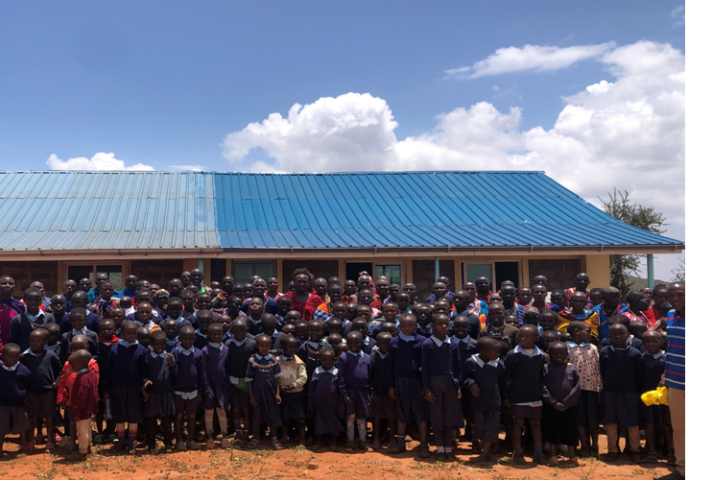

올레볼소잇 마을 교실

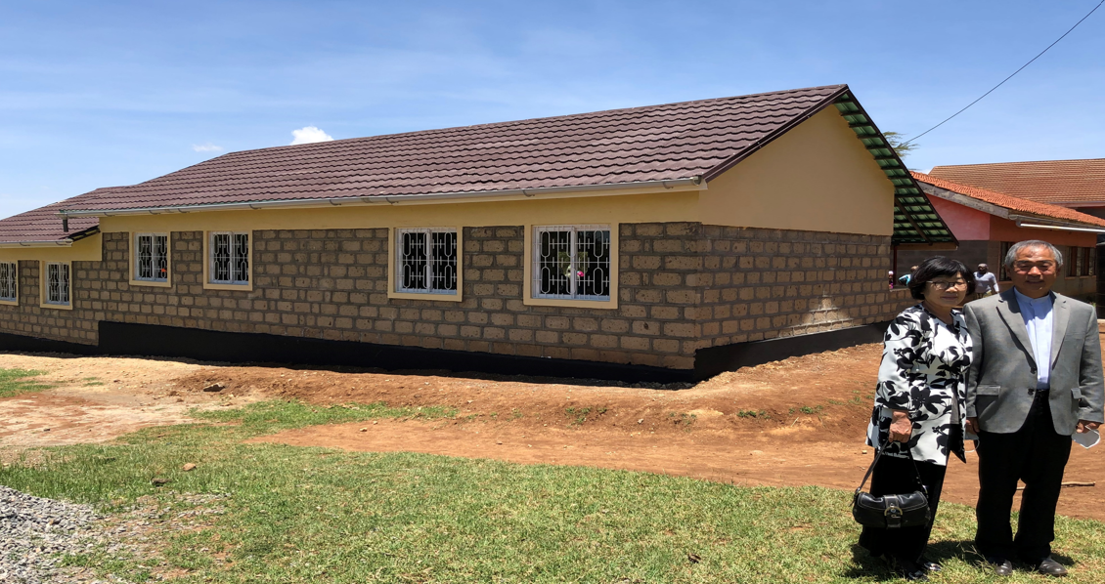

Rwacumari Primary school에 3개의 교실을 증축하였습니다. (3 classrooms in Rwacumari)

\*마아시 노마야이 지역에 교회를 건축하였습니다. 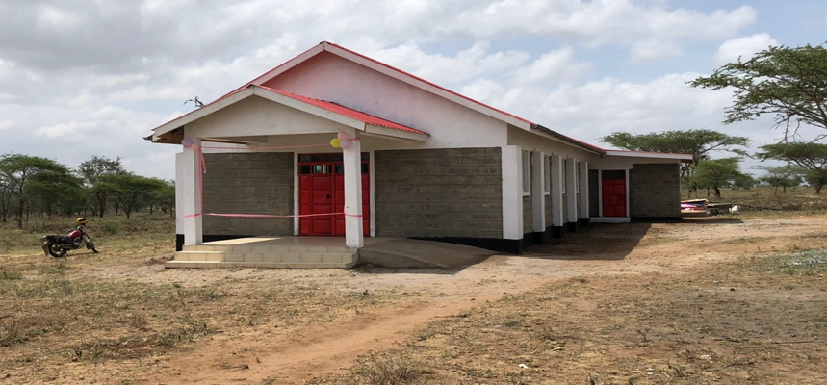

\*카부쿠 교회 사역 (Church Ministry in Kabuku)

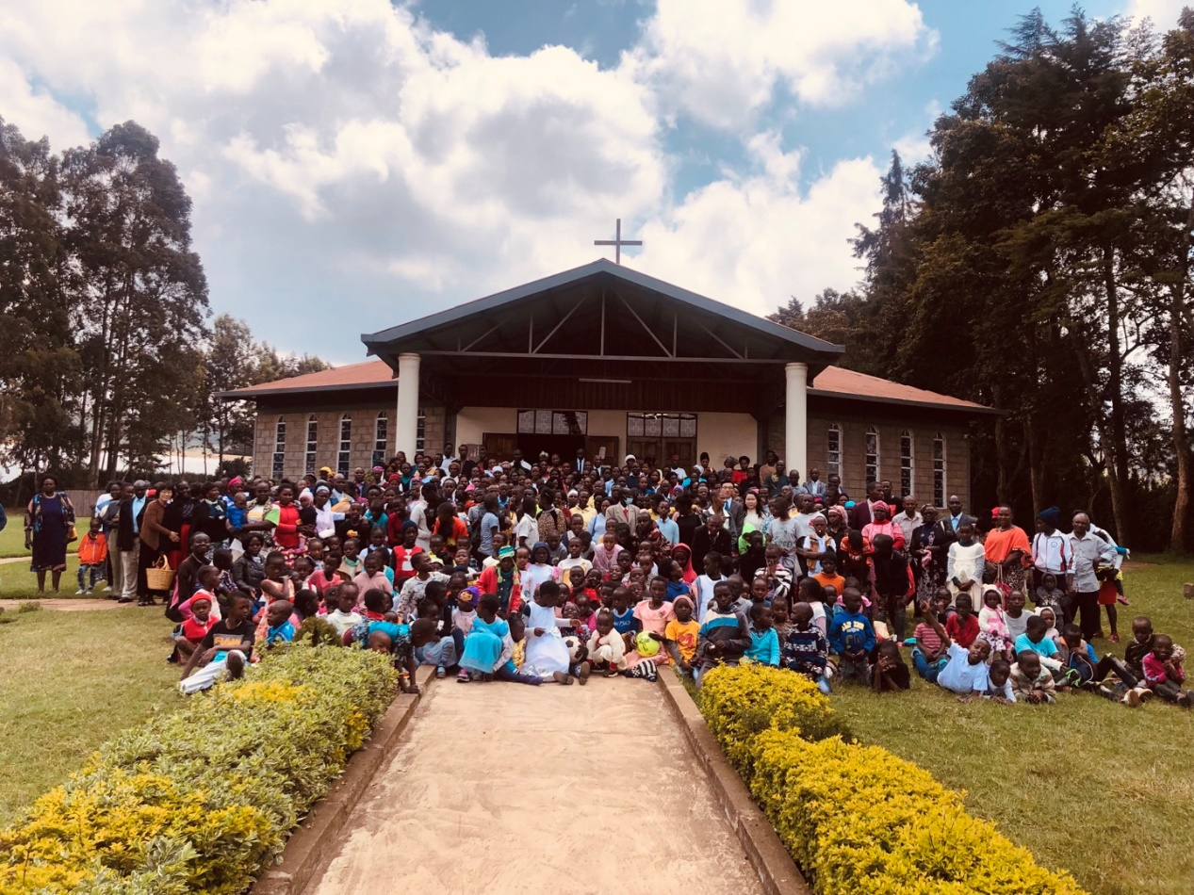

교회도 계속 성장하고있으며 특히 유년주일학교 아이들이 점점 더 많이 모여서 감사합니다.

\*마사이 5개 마을과 로스마리학교 그리고 교회까지 모두에게 한가정에 약 한달분 정도의 양식을 나누었습니다. 케냐에 다시 찾아온 극심한 가믐으로 어려워하는 가정에게 사랑의 양식을 전하였습니다.

\*간난아기때 화상으로 양손이 구부러진 마사이 여자아이를 수술하여 한쪽손을 완전하게 다른 한손은 엄지손가락이 자유롭게 움직일수 있어 감사했습니다.

지난 일년동안 JSB Mission 에서 섬겨주신 사랑과 헌신에 다시 깊은 감사를 드리며 주님의 크신 은혜가 섬기시는 모든 분들에게 넘치시길 기원드립니다.

케냐에서 박종렬선교사 드림